團體報名步驟參考(建議團體報名)

1.下載表格
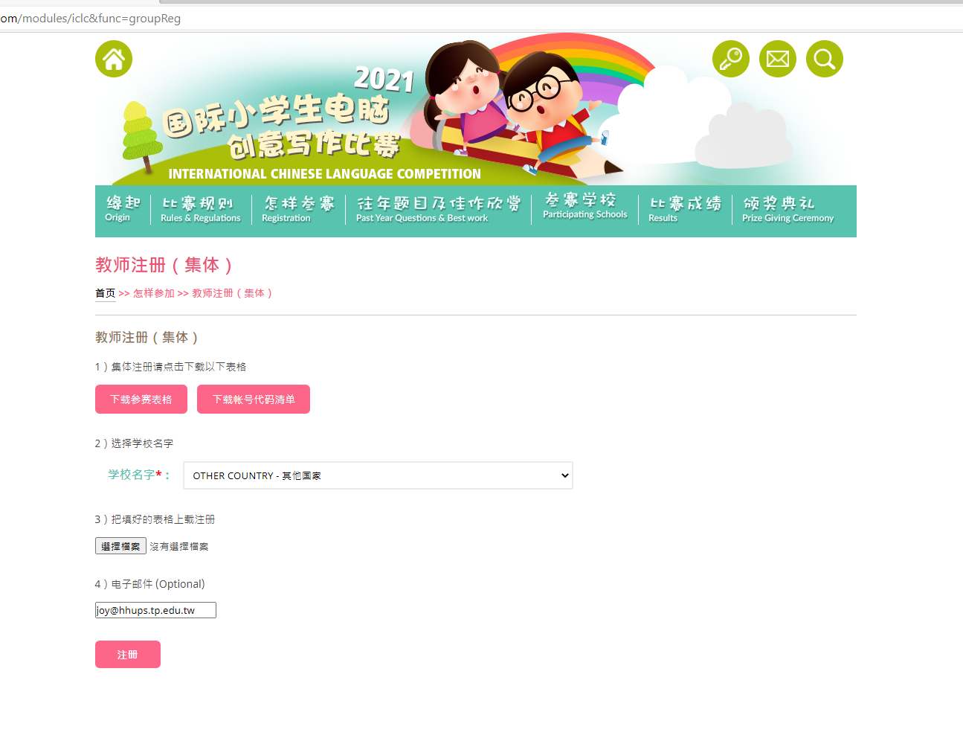
2.選擇其他國家
3.上傳填好的excel表格
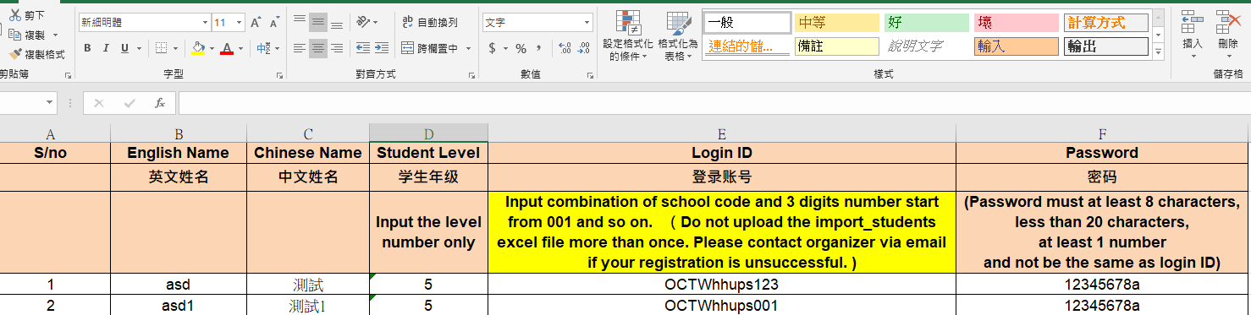
學生的帳號請以OCTW開頭(請見說明圖)

4.填上email
5.註冊.

※註冊後會有成功訊息，也會收到email

